Скриншоты

Задание 1: Приветствие

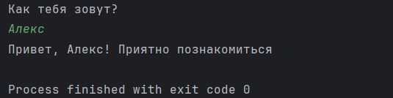

Задание 2: Площадь прямоугольника

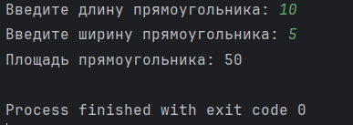

Задание 3: Конвертер температур

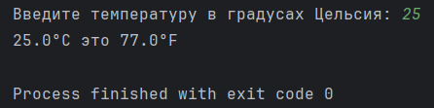

Задание 4: Игра «Угадай число»

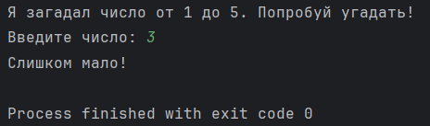

Задание 5: Проверка числа на чётность

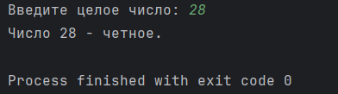

Задание 6: Калькулятор

